Talasoterapia, la salud que trae el mar
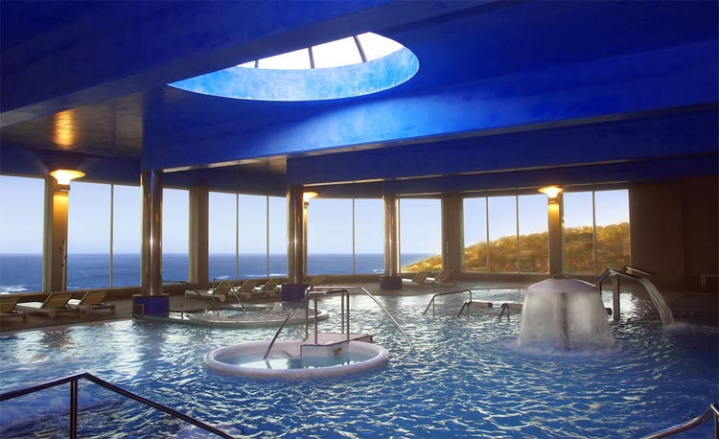
Talaso Atlántico

En el termalismo el agua lo es todo, sus características físicas y químicas son la base de sus excelencias y elegir una buena combinación de aguas y spas puede hacer mucho por la salud y la recuperación vital.

Dentro de todas las combinaciones posibles, los hoteles con balnearios y spas que aprovechan las condiciones de las aguas de mar, los que se ofrecen como talasoterapia, son un capítulo aparte. Pero ¿por qué? ¿qué ofrecen las aguas marinas? ¿en qué se distinguen? ¿cuáles son sus valores?

El agua de mar es un diluyente natural de los minerales de la tierra, se han contado hasta 92 en el agua marina. Los iones minerales del agua marina calentada a 32-37 grados de temperatura penetran con mayor facilidad en la piel y acceden a través de ella a todo el organismo con el beneficio que ello supone.

En el agua de mar hay yodo, que regula la función hormonal de la glándula tiróidea; sodio, que provisiona la hidratación orgánica; el calcio que ayuda a la coagulación de la sangre; el potasio, que mejora el tono cardíaco, además de cantidades muy beneficiosas de azufre y sílice. El agua marina es un mar de salud.

Y vistas las excelencias del agua de mar ¿qué spas de costas? ¿qué establecimientos de talasoterapia son los más recomendados en este país para hacerse con los beneficios del agua marina?

A eso vamos, desde www.termalistas.com queremos haceros algunas propuestas para poder disfrutar de la talasoterapia al mas alto nivel.

Un spa recomendado es el Talaso Atlántico, en la localidad de Baiona, en Pontevedra. El hotel de cuatro estrellas ofrece habitaciones con vistas a la montaña y al mar sobre los rompientes del Cabo Silleiro y su mítico faro.

Un alojamiento ideal para familias que ofrece un restaurante gourmet y un tratamiento de talasoterapia denominado `Recorrido Marino´ que incluye contrastes térmicos, cascada y seta vertical, camas y sillones de hidromasaje, baño de vapor y sauna seca, inyectores subacuáticos y circuito contracorriente, todo con agua de mar tomada a 25 metros del hotel en plenas Rías Bajas.

No muy lejos, también en Galicia, encontramos al Talaso Hotel Louxo La Toja, sí, en la isla de La Toja. Un alojamiento de cuatro estrellas que aprovecha las condiciones naturales del agua de mar, de los fangos naturales de orilla que se aplican en programas de uno a seis días.

Originales y atractivos como los de `Fusión de Vino y Mar´, `Louxomar´, `Chocolaterapia Marina´, `Sensación Marina´ o `Relajación Marina´. Mucho que descubrir y más que experimentar en el Louxo La Toja.

En la costa mediterránea el Hotel Termas Marinas el Palasiet, en Benicàssim, en Castellón, eleva el listón para proponer tratamientos con agua de mar contra la fatiga funcional, estados depresivos, curas de adelgazamiento y diferentes patologías dermatológicas, circulatorias y ginecológicas.

Un centro termal con cuatro estrellas y 74 habitaciones para todo el año con instalaciones deportivas, actividades externas programables y coaching dedicado. Un referente en centros de belleza basado en el termalismo marino e ideal para escapadas de fin de semana.

Más al sur, en Estepona, en Málaga, destacamos el Gran Hotel Elba Estepona & Thalaso Spa. Un hotel de cinco estrellas de la Costa del Sol sobre la playa y el Mediterráneo que ofrece su `Vital Experience´, tratamientos combinados que son marca en la cadena de hoteles a la que pertenece el complejo. Circuitos de agua de mar, con la combinación de lodos marinos y de algas que representan una oportunidad para alentar la salud y hasta los cinco sentidos.

En la Región Murciana, hay que marcar al Thalasia Costa de Murcia, situado como está a la vista de un panorama único, el Mediterráneo y del manto blanco de las Salinas de San Pedro del Pinatar. 4.500 metros cuadrados de instalaciones dedicadas al descanso y al cuidado de la salud con agua de mar en piscinas que cubren un área de 450 metros cuadrados.

El Thalasia Costa de Murcia ofrece un `Circuito Marino´ con duchas bitérmicas, pasillo de marcha, estufa marina, piscina de relajación, sauna finlandesa y cueva de hielo. Pero también actividades deportivas orientadas, todo bajo control y asesoramiento médico.

Algunos de los atractivos del hotel Thalasia Costa de Murcia son su diseño sostenible, moderno y funcional extraordinariamente luminoso, sus piscinas al aire libre con barra de bar a la altura del agua en una de ellas y su huerto ecológico integrado con lo mejor de la huerta murciana para ver crecer los vegetales que servirán de alimento en su restaurante gourmet y en sus cartas exclusivas.

La alianza del mar con los tratamientos de talasoterapia y spas especialmente adaptados para extraer todos sus beneficios son un destino ideal para disfrutar de la costa española en cualquier momento del año.

